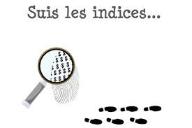

PISTA N°1

1932 ESPAÑA



PISTA N°2

DERECHO DE CADA CIUDADANO